­­МІНІСТЕРСТВО ОСВІТИ ТА НАУКИ УКРАЇНИ

НАЦІОНАЛЬНИЙ УНІВЕРСИТЕТ “ЛЬВІВСЬКА ПОЛІТЕХНІКА”

­­­



Лабораторна робота №5

з курсу «Проектування інформаційних систем»

для студентів базового напрямку 6.08.04 "Комп’ютерні науки"

(заочна форма навчання)

Варіант 10

Виконав студент гр. КНз-41

Чалий Михайло

­­

Львів 2015

## Мета роботи

Ознайомитися і практично застосувати моделювання діаграм пакетів.

## Теоретичні відомості

Діаграма компонент — в [UML](https://uk.wikipedia.org/wiki/UML), [діаграма](https://uk.wikipedia.org/wiki/%D0%94%D1%96%D0%B0%D0%B3%D1%80%D0%B0%D0%BC%D0%B0), на якій відображаються [компоненти](https://uk.wikipedia.org/wiki/%D0%9A%D0%BE%D0%BC%D0%BF%D0%BE%D0%BD%D0%B5%D0%BD%D1%82%D0%BD%D0%BE-%D0%BE%D1%80%D1%96%D1%94%D0%BD%D1%82%D0%BE%D0%B2%D0%B0%D0%BD%D0%B5_%D0%BF%D1%80%D0%BE%D0%B3%D1%80%D0%B0%D0%BC%D1%83%D0%B2%D0%B0%D0%BD%D0%BD%D1%8F), залежності та зв'язки між ними.

Діаграма компонент відображає залежності між компонентами програмного забезпечення, включаючи компоненти вихідних кодів, бінарні компоненти, та компоненти, що можуть виконуватись. Модуль програмного забезпечення може бути представлено в якості компоненти. Деякі компоненти існують під час [компіляції](https://uk.wikipedia.org/wiki/%D0%9A%D0%BE%D0%BC%D0%BF%D1%96%D0%BB%D1%8F%D1%82%D0%BE%D1%80), деякі — під час [компонування](https://uk.wikipedia.org/wiki/%D0%9A%D0%BE%D0%BC%D0%BF%D0%BE%D0%BD%D1%83%D0%B2%D0%B0%D0%BD%D0%BD%D1%8F), а деякі під час роботи програми.

Діаграма компонент відображає лише структурні характеристики, для відображення окремих екземплярів компонент слід використовувати [діаграму розгортування](https://uk.wikipedia.org/wiki/%D0%94%D1%96%D0%B0%D0%B3%D1%80%D0%B0%D0%BC%D0%B0_%D1%80%D0%BE%D0%B7%D0%B3%D0%BE%D1%80%D1%82%D1%83%D0%B2%D0%B0%D0%BD%D0%BD%D1%8F).

## Завдання

**Автоматизація обліку факультативів для студентів**

### Опис предметної області

Навчально-методичний відділ у вищому навчальному закладі і займаєтеся організацією факультативів. У розпорядженні відділу є відомості про студентів, що включають стандартні анкетні дані (прізвище, ім'я, по батькові, адреса, телефон). Викладачі кафедри повинні забезпечити проведення факультативних занять з деяких предметів. По кожному факультативу існує певна кількість годин і вид проведених занять (лекції, практика, лабораторні роботи). У результаті роботи із студентами у з'являється інформація про те, хто з них записався і на які факультативи. Існує деякий мінімальний обсяг факультативних предметів, які повинен прослухати кожен студент. По закінченню семестру зберігається інформація про оцінки, які отримали студенти на іспитах.

### Класи об’єктів

* Студенти (Прізвище, Ім’я, По батькові, Адреса, Телефон).
* Предмети (Назва, Обсяг лекцій, Обсяг практик, Обсяг лабораторних робіт).
* Навчальний план (Студент, Предмет, Оцінка).

### Особливості, які повинні бути враховані

Деякі з факультативів можуть тривати більше одного семестру. У кожному семестрі для предмету встановлюється обсяг лекцій, практик та лабораторних робіт у годинах. В якості підсумкової оцінки за предмет береться остання оцінка, отримана студентом.

## Реалізація

Діаграма пакетів головних компонент.

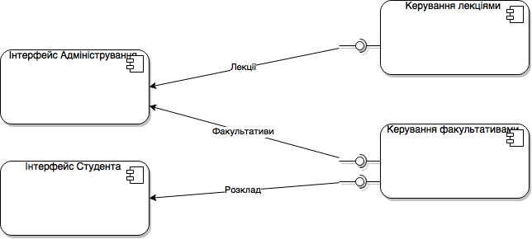

## Висновки

Ознайомився і практично застосував моделювання діаграм класів.